Развивающая предметно-пространственная среда
старшей разновозрастной группы «Радуга»
Воспитатели: Андреенко П.В.
Стрелкова Г.А.
В построении РППС мы учитываем:
- возрастные и индивидуальные особенности развития каждого ребенка;
- интересы группы в целом;
- полоролевую специфику детей;
- национально-культурные и климатические условия;
- РППС должна не задерживать дальнейшее развитие детей и вместе с тем не ставить перед ними непосильные задачи;
- игры, игрушки, пособия не должны находиться в группе в течение года бессменно.
Дети в возрасте 5-7 лет активно играют в разнообразные сюжетно-ролевые игры. В нашей группе есть зона игр для девочек:

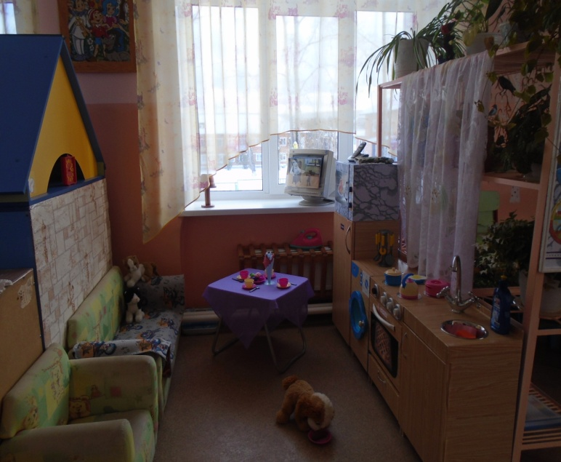

(В прошлом году игровая мебель в центр «Семья» была сделана из коробок. В этом году папа Эвелины сделал игровую мебель из ДВП, все дверки теперь открываются)

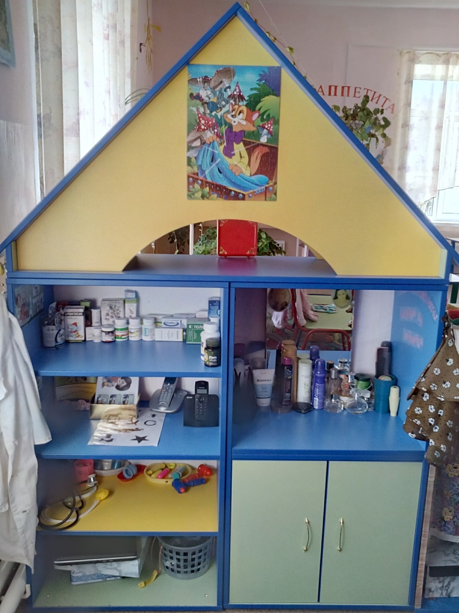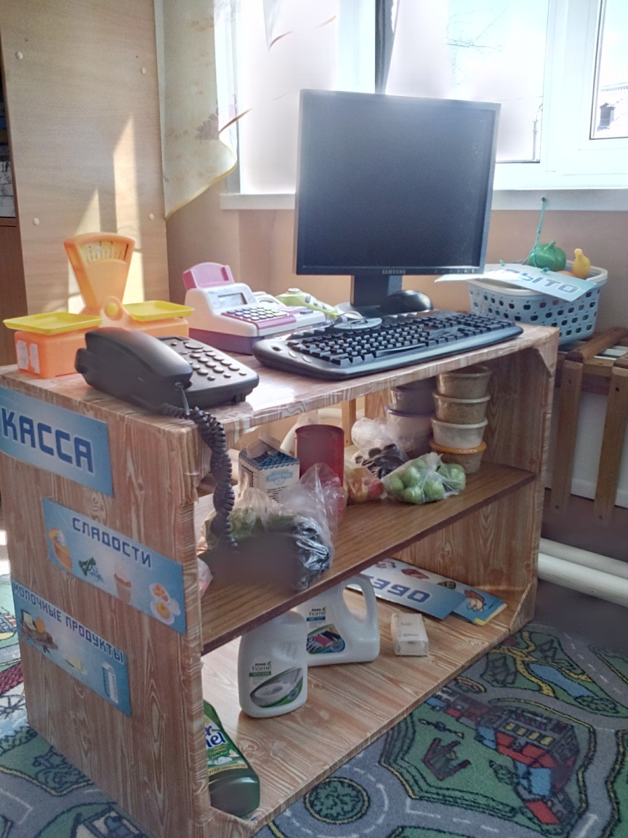
И есть зона игр для мальчиков:
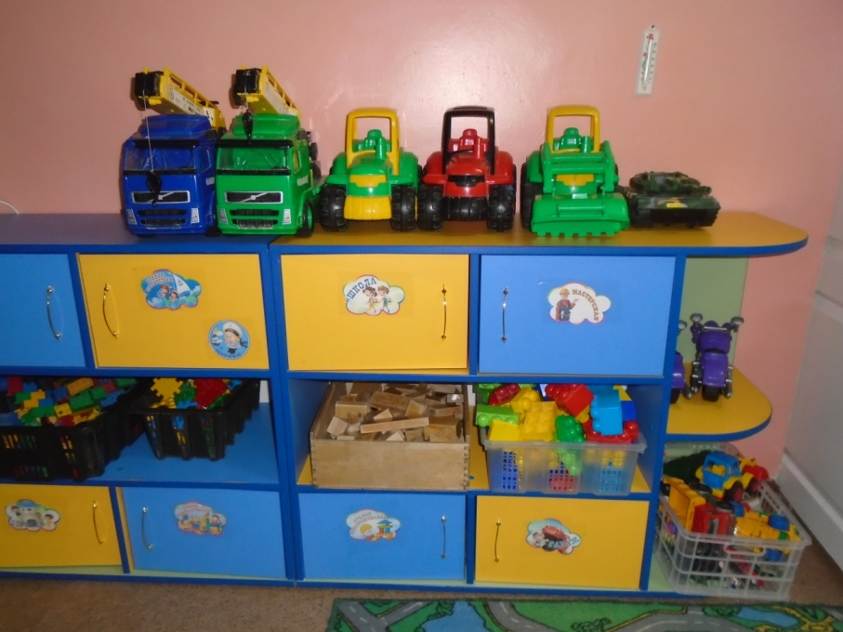
В организации Центра патриотического развития мы учитываем социокультурные условия: создали в группе мини-музей «Русская изба», собираем материалы по краеведению.
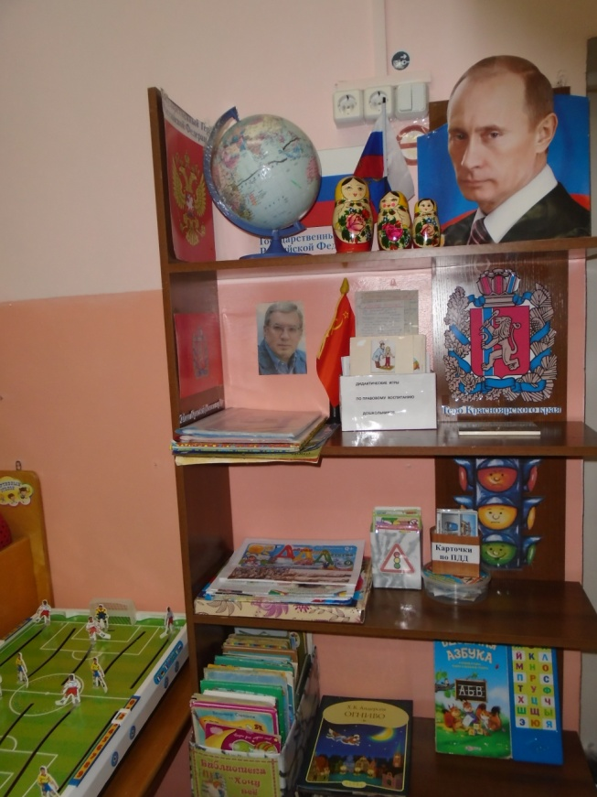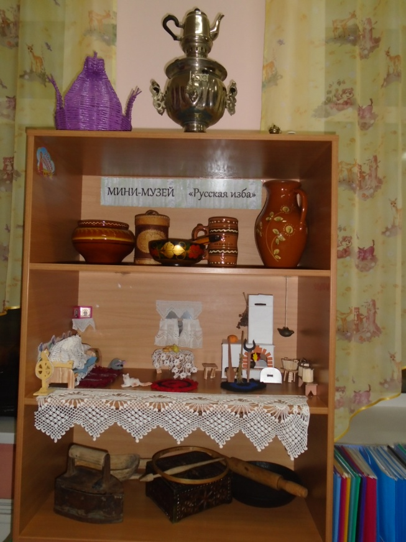
Оборудуем мини-лабораторию
для экспериментальной деятельности
детей:

В подборе дидактических и настольно-печатных игр опираемся на «зону ближайшего развития» детей:
Подбираем материалы по интересам детей в центр художественно-эстетического развития:

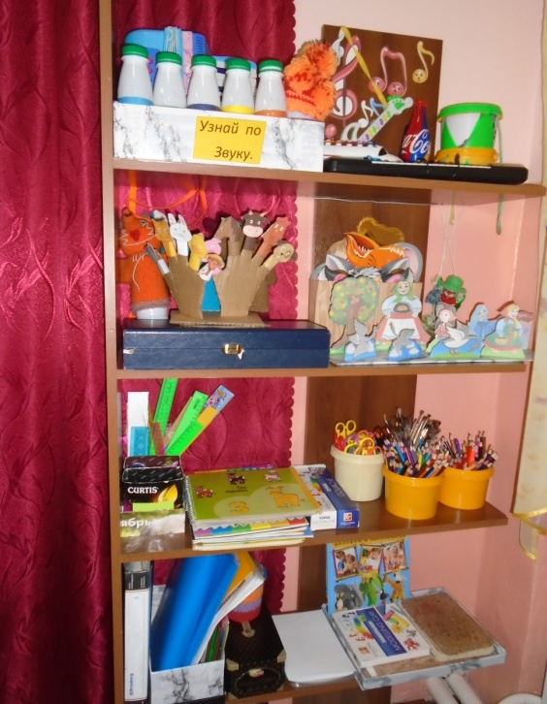
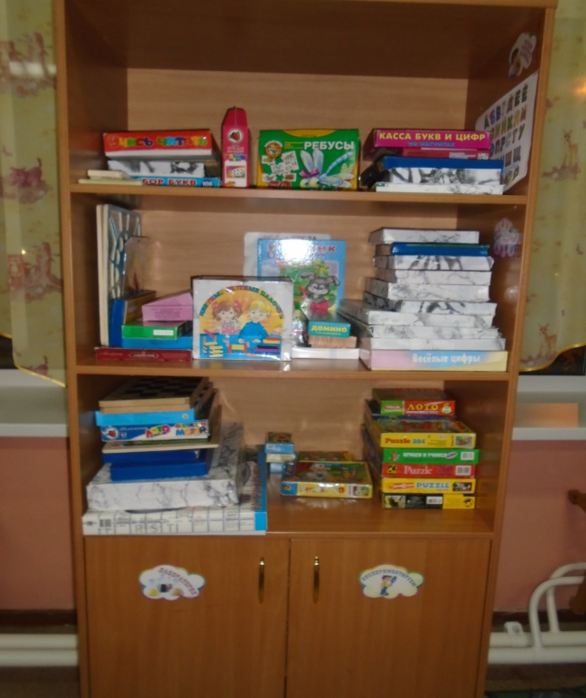

В центре спорта и физического развития размещаем физкультурный инвентарь, стимулирующий двигательную активность детей:
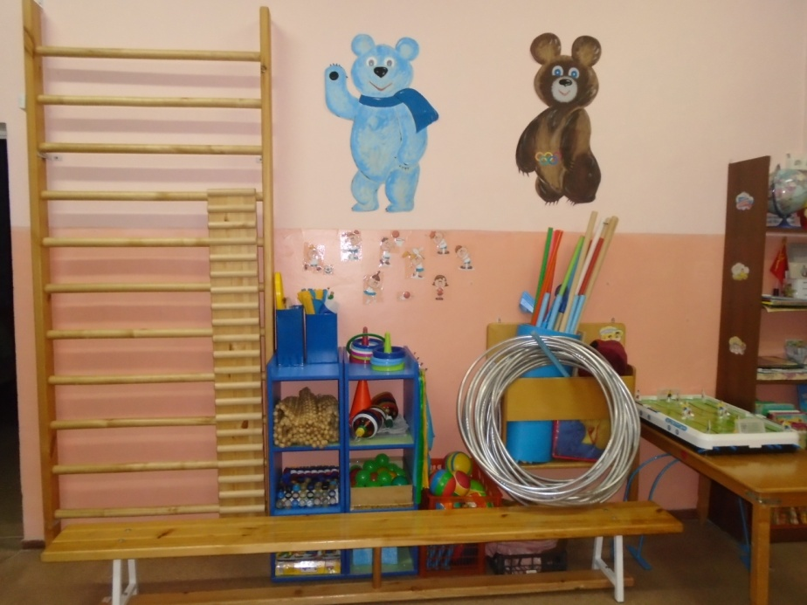
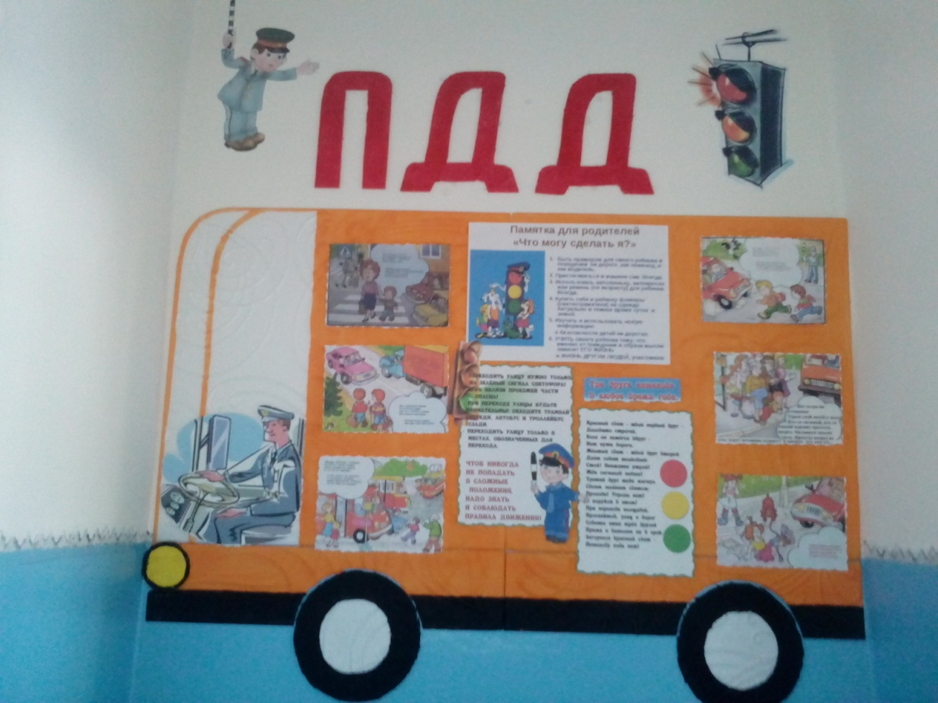
В коридоре оформили «Островок безопасности»:
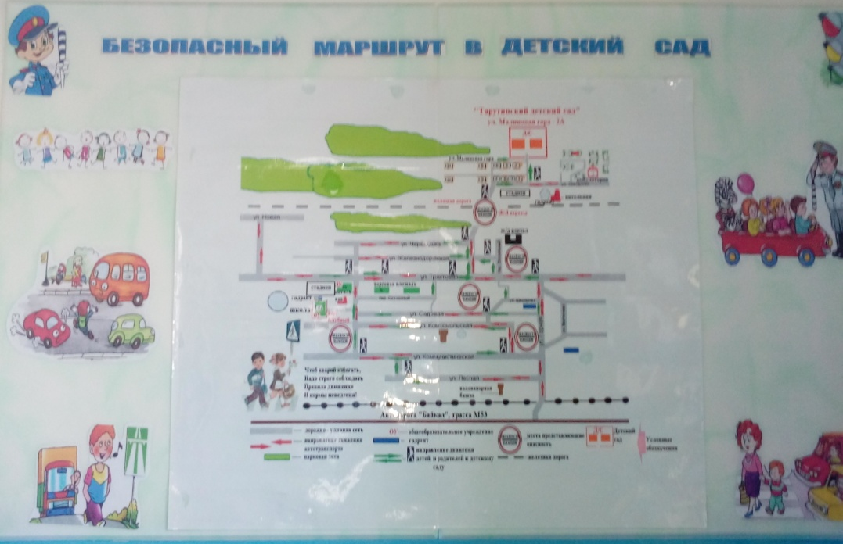
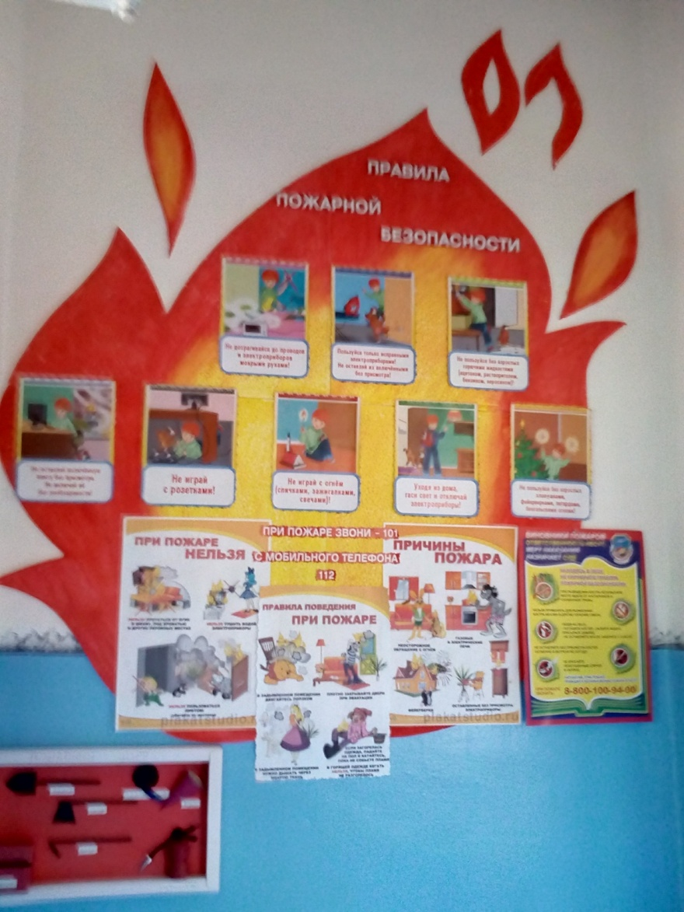

РППС не должна быть статична. По каждой тематической неделе ежедневно подбираем и обновляем материал для совместной и самостоятельной деятельности. Например, по теме «Поселок, в котором мы живем. Подворье»:
В центр патриотического развития вносим фотографии улиц поселка, знакомых детям общественных мест – библиотеки, Дома культуры, почты, школы, вокзала и др. Вместе с детьми составляем карту поселка.
Изготавливаем макет подворья в центр природы –
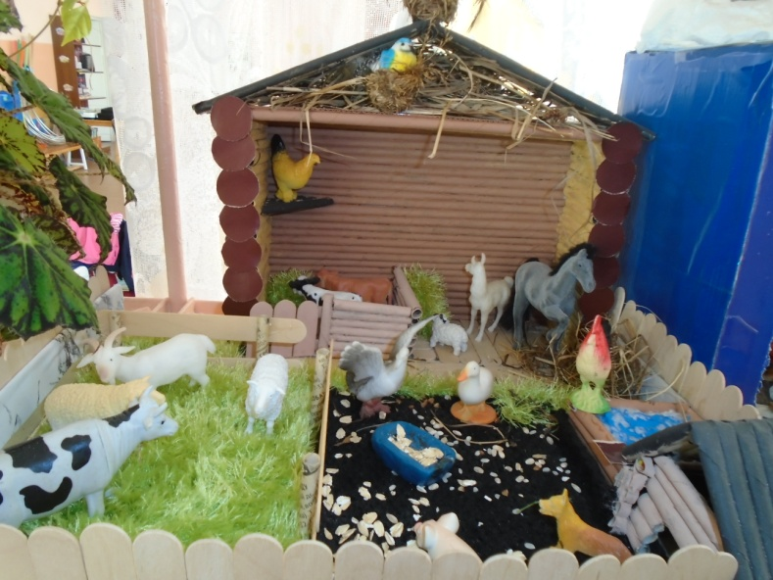

Подбираем дополнительный материал в мини-музей.
В центр художественно-эстетического развития подбираем раскраски, трафареты домашних животных, показы по лепке, рисованию и изготовлению поделок–
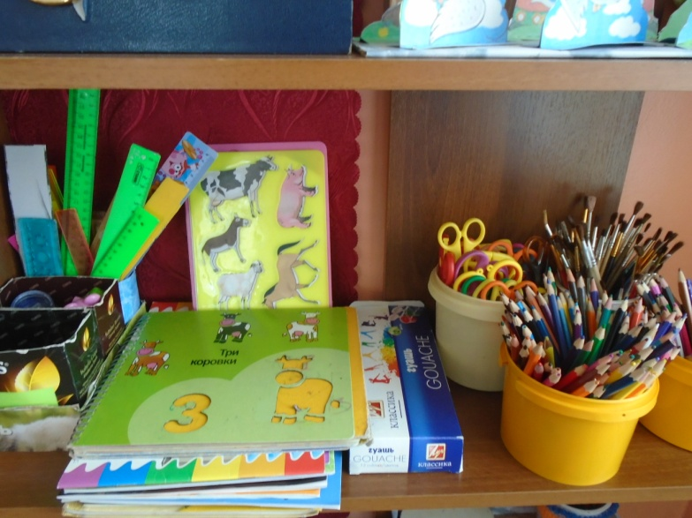
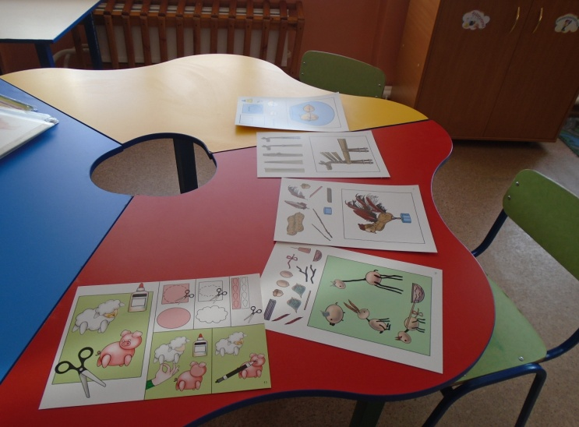
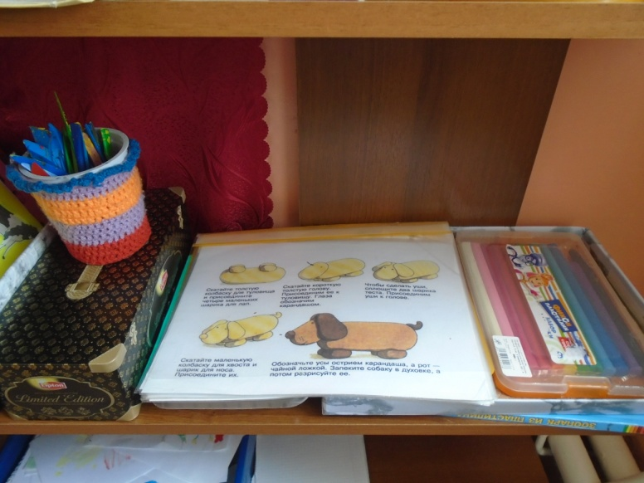

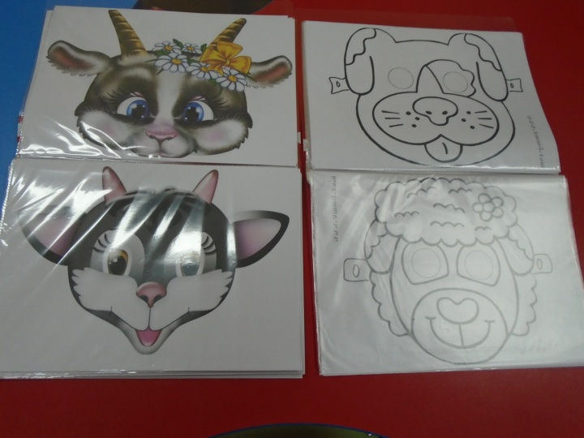
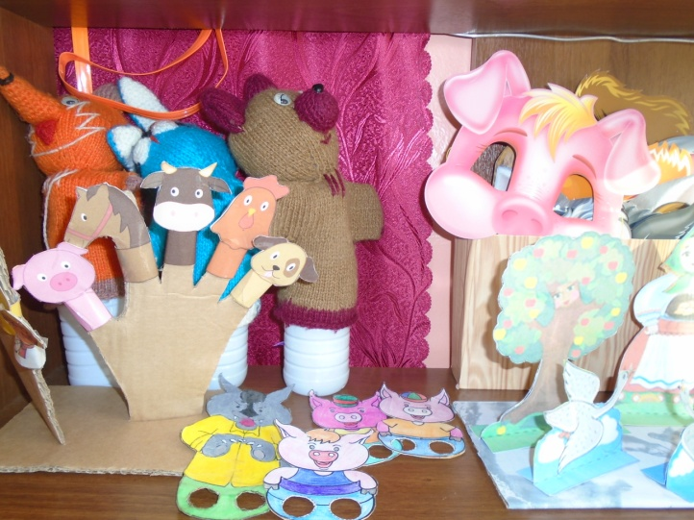
Подбираем маски и игрушки в центр театрализованной игры, изготавливаем маски вместе с детьми –

Подбираем мнемосхемы для рассказывания сказок про животных –
Подбираем литературу в центр книги –
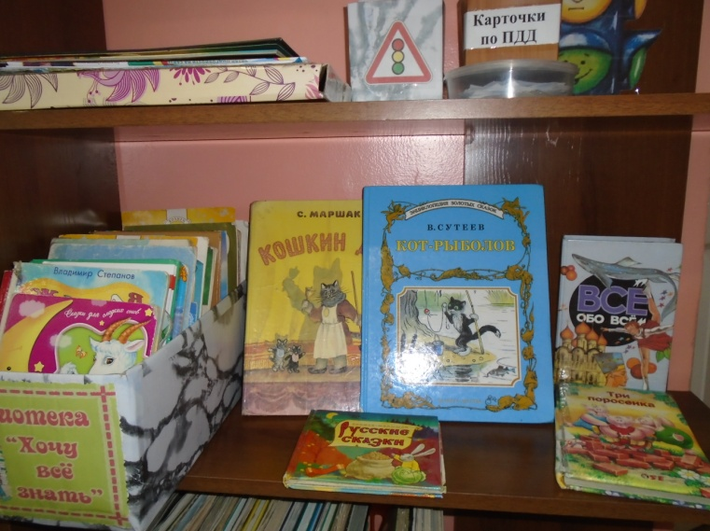
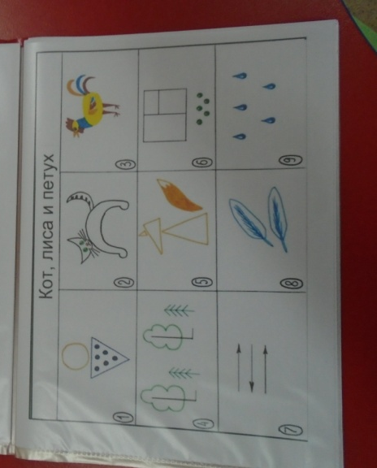

Вносим игрушки домашних животных в игровые зоны –
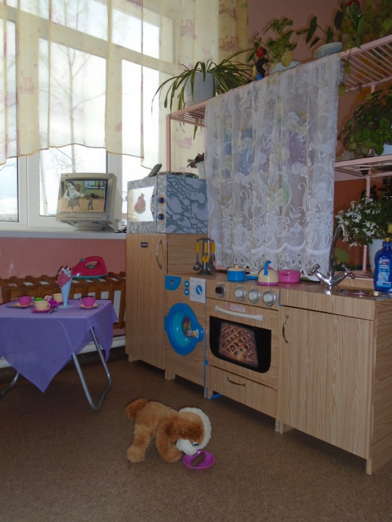
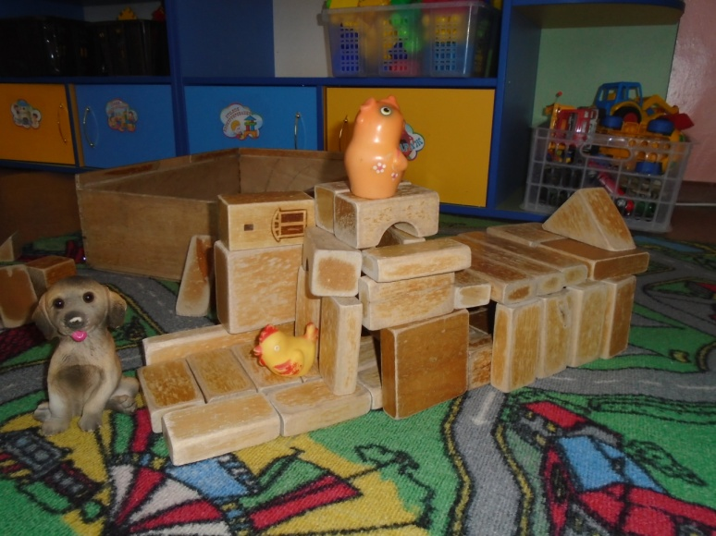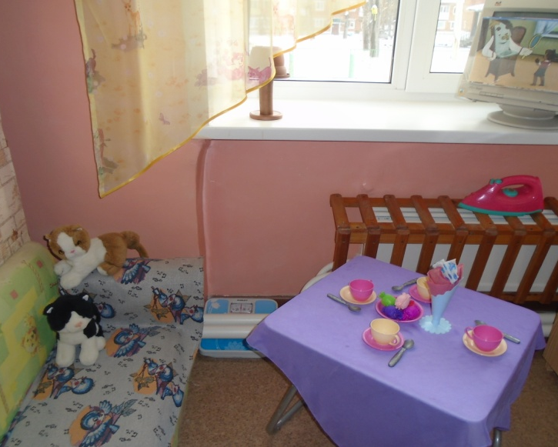
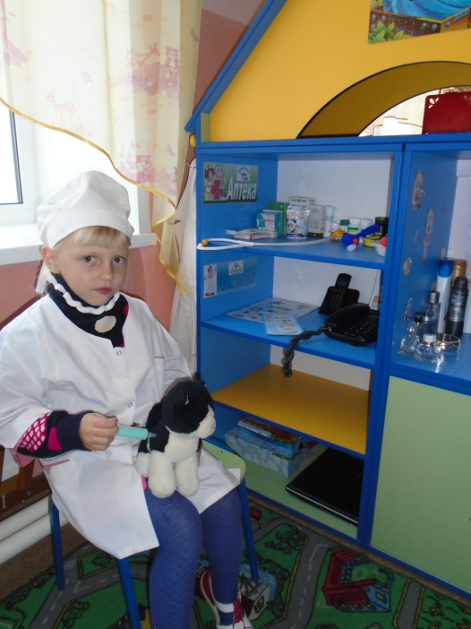

Подбираем дидактические и настольно-печатные игры по теме, а также физминутки, пальчиковые, артикуляционные, подвижные игры.
Каждый день подбираем иллюстрации для рассматривания и беседы про домашних животных–
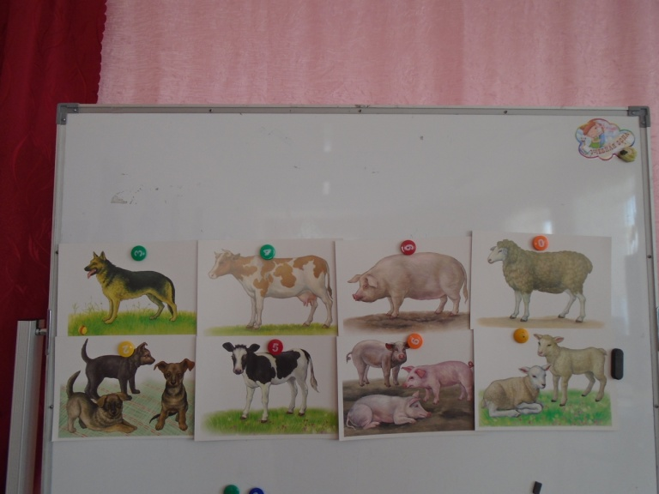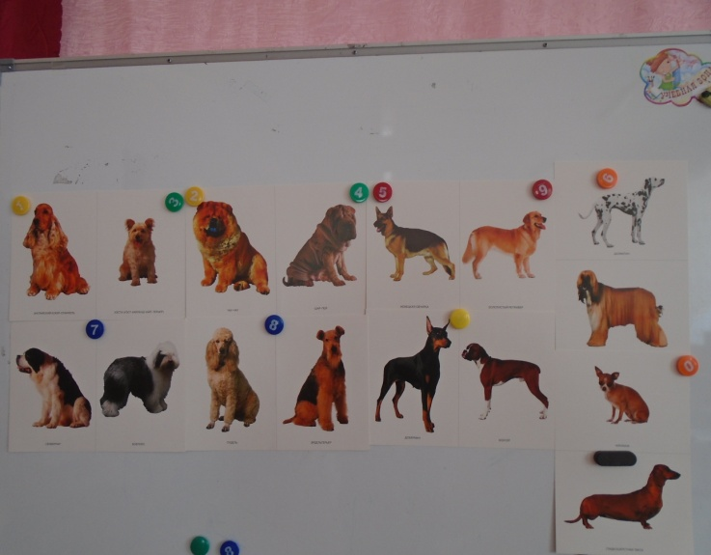
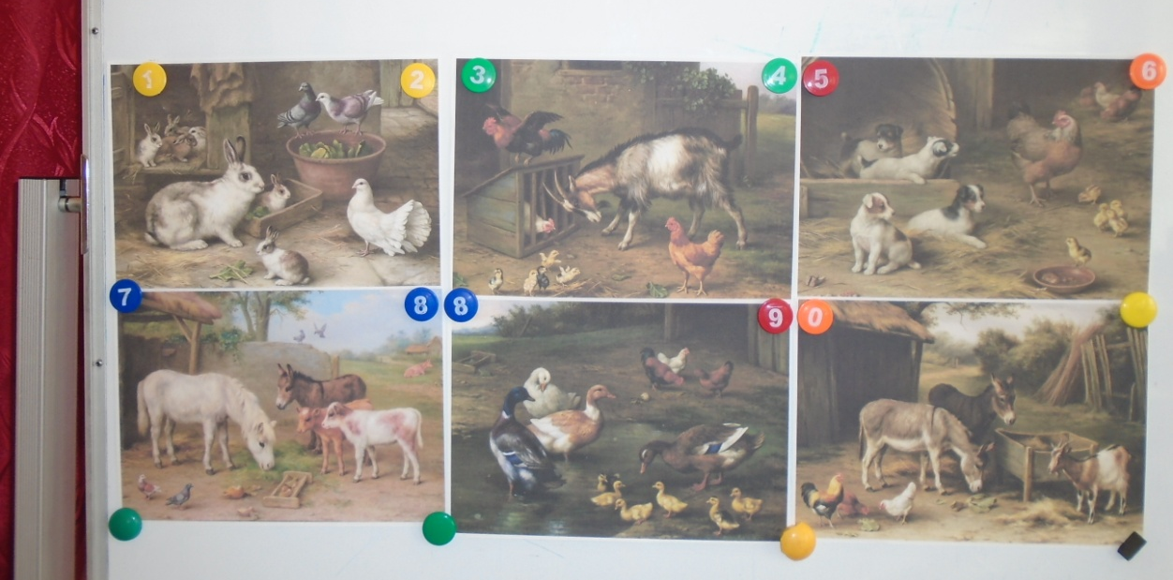
Подбираем мультфильмы для просмотра, с музыкальным руководителем подбираем музыкальный репертуар, музыкально-речевые игры. Создаем мультимедийные презентации о сельской жизни, о домашних животных и о поселке. Создаем буклеты и папки-передвижки для родителей.

